ПАВЛОДАР ОF•ЗІЫСЬІ БІЛІМ БЕРУ БАСЦАРМАСЫ НЫЦ

«ШАРПАЦТЫ АУДАН hJlIbff{ БІЈІІМ БЕРУ ЕОЗІ I М I» МЕМЛЕКЕЗ“ТІК fEKEMECl

I“tJCYДAPCTBEHHtJ Е УЧ РЕЖДЕНИЕ

«ОТДЕ.Ч І)БРАЗОВАFЈИЯ lI}EPfiAKTИHCKIJГO PAЙfJHA» YIJ РА ПЛЕ ІЈИИ fЗПРАЗОВАІЈИЯ ПАВЛОДАРСКОЙ ОБЛАСТИ



от 23 августа 2022 года

Шарбак7’ы ауыіІьl

Шарбахты ауда нті ын

орта fіілім беру уйы мдарында 2022-2023 оку жы i ыны н

басз алуын, узактыгт н жэне ка ни ку I

кезендерія аёкындау туралы

ПРИКАЗ

*N!!*1 —07/194

сеЛо Шарбакты

Цазакстан Ресгіуб іикасы Ому—агаргу минисз рліг і нi н 2022 жылгы 1 2 тамыздагы *N•!* 363 буйрьн ьі жопс 1 lаялодар облысы білім беру баскармас ынын 2022 жылі ьі i 6 там ыз.tак ы « I lав:іодар oбл ыс ы н ьut орта GiJIiм беру уйымдарын га 2022—2023 оку жылынь Н баста у ьі и, узактыг ін жане каникул кезеіі/lері н айкындау турюіы » *N•* 2—02/395 буйрыгы негі зінде, БУЙЫРАМЫН :

1 . А уданнын ‘біл ім Gepy уйымдарын ын /зирек горлары жот арыда аталган буйрыкта корсс гіл ген op га біл1 м беру уйы мдары нда ок жылын Gacтay жагіе аяк"гау мерзімін, ому жа не ка ни ку i кезеіt,•іері ні н узактыгын орындауд ы кам"гамас ыз етсі н :

I . 1 . 2022—2023 оку жыльшын басз’а:іуы — 2022 жы лгы 1 кыркуйек;

I .2. ому жылыньпt у іак’гыі ы 1 — с ыгіыіттар/1а 35 оку afiтac ьі, 2— i 1 — сынып7ар la — 36 оку а з’гасы.

1 .3. оку жылы ішіндегі каникул кезсндері ;

1— I I сыньштар за: кузі i канику т 7 кун (2022 жылі ы 31 казан мен 6 караша арюіыі ын/іа). тыс кы — 9 *к i i* ( 2022 жьнн ы 31 желе оксан мен 2023 жы н’ы 8 кан rap apa:i ьн ып. га), ДОК ГСМІ 1 9 K\'IJ ( 202s жылі ы i S—26 наурыз аралыгыпда);

1 —сьшыптарла: косымша кагіикул 7 кун (2023 жылгы 6— 12 акпан аралыгында).

1. Уйымдастырылгагі жана оку жылыгіын басталуы аясында откізілген

іс—шараларлын caнacьl п fia кылау камтБМdСhіз cml лс1 н.

1. Аткарылган жумьlс туртн•і акнараз 2022 жыЛt Iэl 5 Кыркуиекке дей ін ауданнын бі іім бе эу бо i імгіе ж_ібеЈэілсі п.
2. Осы буйрыхть ет i н Gакылау 6ілім беру болімін і н бас

маманы А. Жумабаева,

Белім басти ыск М.Из емгенов



Об определении на ча чала, врололжительности и ка ни кэл я рных периодОR 2022-2023 у•ісбног’о i ода

в организациях среп неі о оGразова гіия Щербакттівского райоиа

На основании приказов Мигlис герства пpoc неііlения Республики Казахс’ган о r 1 2 ЭRI“yc га 2022 i оса *N:!* 363 и У праRления оGразоваііия f lаплодарс кОй Обласз и о г 1 6 ави с га 2022 i ода *N•!* 2—02/э 95 «Об or ipe іелении ііачала, i ро lолжи rcл ыіосз и и кагіикуіія pilЫ Х i ісриодоя 2022—2023 учебного года в организациях среднего образования Павлодарской области» ІІРИКАЗЫВАІО:

1 . Дирскторам opi ани заций образования района обеспечить вы rloл и ен ие у каза ші i.I Х R ІЗІ›І I I IC I lП ЗВЭ14 i iosl I i ри казе сЈэо ков На чала и завершения учебного i она. п эо;іо гж и re п i юсз и у чсбноі о и каникуііярного времени в opi аиизаниях средпеі’о образования района:

i .1 . начало 2022—2023 учебноі о i ода — 1 сентября 2022 года;

1 .2. продолжитеіп•ность учебяоі о года в 1 классах — 35 учебных недель, во 2—1 i классах — 36 учебны х нсдель;

1 .3. каникуляЈэные пеЈэиоды в тсчепие учсбиоі о i она:

ІЗ I - 1 i классах : осеннис 7 днсй ( с 3 I *сок tябpz* ио 6 ноября 2022 года RКЛючительно), зимгіие — 9 1ней (с 3 I іскабря 2022 года lзо 8 января 2023

года включительгіо), пссеппис — 9 ,сне и (с 1 8 го 26 марта 2023 года включительно);

в 1 классах : дополните н ные каникулы 7 днсй (с 6 по 1 2 февраля 2023 года включите іьно).

* 1. (3Gcciтew rь коlітроль " а качес гвом прове гения мероприятий в рамках opi агіизояапноі о на чала учеGноі о го la.
  2. Информациіо о проделанной работе нагіравиз ь п оз дел образования района до 5 сентября 2022 i о га.

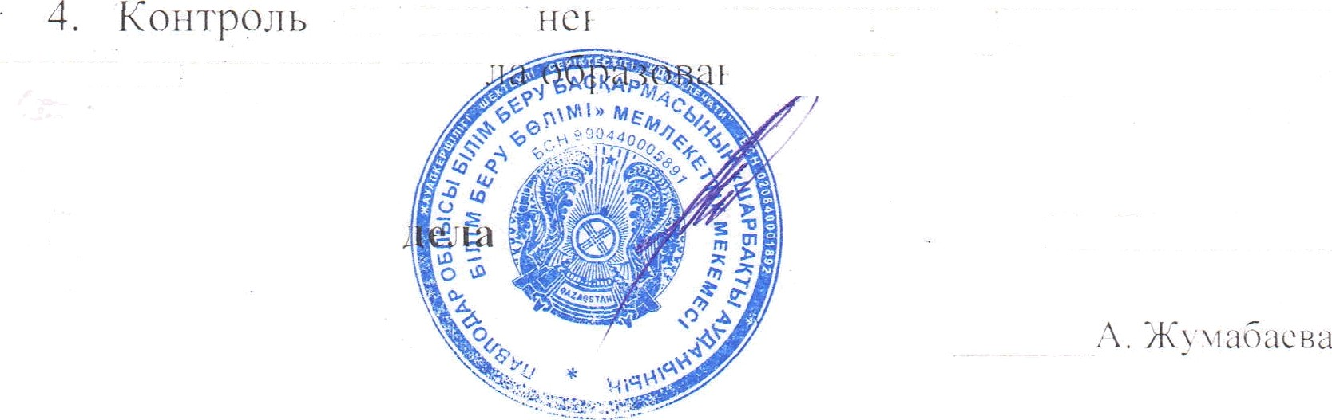за ис пол іием настояііlего приказа возложить на галавного сfіециалиста отдс іия . Жумабаеву.

Руководя гель от

С прика’зом озгіаком:іс на:

М. Итемгенов